新 书 推 荐
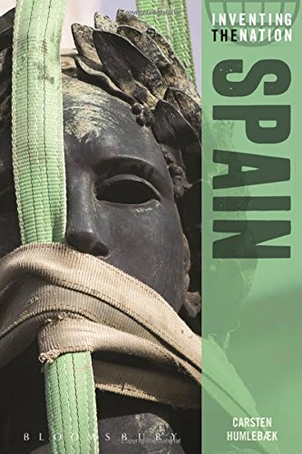
中文书名：《西班牙：国家起源》
英文书名：Spain: Inventing the Nation
作 者：Carsten Humlebæk
出 版 社：Bloomsbury Academic
代理公司：ANA
页 数：272页
出版时间：2015年2月
代理地区：中国大陆、台湾
审读资料：电子稿
类 型：历史

本书亮点：

·本书全面展示了现代西班牙国家认同的演变过程
·本书是大获成功的系列“国家起源”的一部分
·提供了近200年来西班牙政治历史的具体事例
·聚焦西班牙国家的起源和该国国内的紧张局势

内容简介：

本书是大获成功的“国家起源”历史系列的一部分，介绍了最具权威性、最令人信服的现代西班牙史。作者亨穆勒布克强调了西班牙国家认同的形成，解释了这种认同是如何在国家内部存在的激烈竞争、地域认同造成的紧张局势中出现并幸存下来的。在探讨西班牙历史和西班牙人特质的同时，作者深入考察了推动紧张局势发展的决定因素——语言和语言政策。

作者从1808年拿破仑入侵和吞并西班牙开始，一直讲到了今天的西班牙政治历史。他认为，在思考西班牙作为一个民族国家的未来发展之前，必须先理解像西班牙内战这样的重要事件对国家认同的影响。

目标读者：本书特别适合对西班牙现代史感兴趣的学生。

作者简介：

卡斯滕·亨穆勒布克（Carsten Humlebæk）是丹麦哥本哈根商学院国际商业传播系的西班牙文化与社会分析副教授。

谢谢您的阅读！
请将回馈信息发至：俞晓宁（Winnie Yu）
安德鲁﹒纳伯格联合国际有限公司北京代表处
北京市海淀区中关村大街甲59号中国人民大学文化大厦1705室, 邮编：100872
电话：010-88810959
传真：010-82504200
Email: winnie@nurnberg.com.cn
网址：www.nurnberg.com.cn
微博：http://weibo.com/nurnberg
豆瓣小站：http://site.douban.com/110577/

